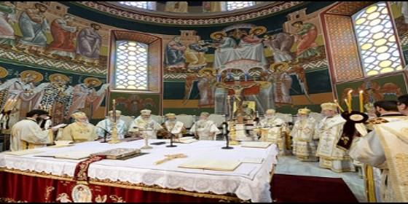

La liturgia

**"Somos una sola Iglesia, aunque venimos de diferentes tradiciones"**

Bartolomé apela a la unidad, pese a las ausencias, en la apertura del Concilio de Creta

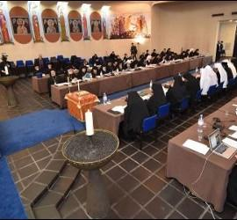**El boicot de Moscú amenaza con arruinar el primer sínodo panortodoxo en mil años**

Cameron Doody, 20 de junio de 2016 a las 10:52

 La "comunión ortodoxa", con más de 250 millones de fieles, reagrupa a 14 Iglesias autocéfalas, sacudidas por los grandes cambios en el exbloque soviético y en Oriente Medio, y a menudo presa de las disputas nacionales y políticas

(*Cameron Doody*).- **Bartolomé**, el patriarca ecuménico de Constantinopla, pronunció ayer domingo una homilía durante la liturgia divina que marcó la apertura del Concilio panortodoxo que tiene lugar estos días en Heraclión, en la isla de Creta, en la que hablaba de la realización de este Concilio como **"un deber y una responsabilidad de la Iglesia ortodoxa unida a la gente y al mundo de hoy"**.

"**Hoy es un día de unidad**, dado que estamos unidos en la fe y los sacramentos por la liturgia y por habernos reunido en la fracción del pan", afirmó Bartolomé en el curso de su sermón, **pese a la ausencia de los jerarcas de 5 de los 14 Iglesias ortodoxas autocéfalas**. "La Santa Eucaristía reafirma totalmente la unidad y catolicidad de nuestra Iglesia ortodoxa".

Ya que ayer se celebraba el día del Pentecostés en el calendario ortodoxo, el discurso del patriarca fue marcado por referencias a esta fiesta.**"Somos una Iglesia, un cuerpo"**, manifestó Bartolomé en un pasaje representativo, "pese a que venimos de diferentes tradiciones étnicas, lingüísticas y culturales". Este mensaje que ofreció el patriarca de estar unidos en Cristo llegó a su clímax cuando observó que ninguna Iglesia miembro de la comunión ortodoxa "**puede existir de forma totalmente independiente y soberana**, tal y como lo presentan algunos de fuera, especialmente en los últimos días". "A través de nuestras diferencias, cada una de las Iglesias ortodoxas, con todos los fieles ortodoxos, están unidos en un mismo cuerpo, cada uno con sus dones únicos, a los cuales no deberíamos mirar con sospechas o ira, sino alegrarnos como si fueran los nuestros propios", dijo el patriarca.

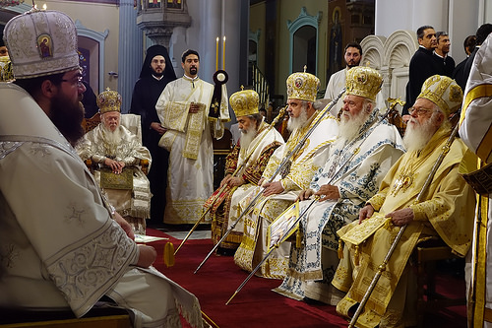

En cuanto al trabajo del Concilio para estos días, Bartolomé subrayó que los representantes de las diferentes Iglesias que se han reunido tienen el deber de "**dar al mundo contemporáneo un testimonio de amor y unidad**, y revelar la esperanza que este mundo esconde dentro". Esta es una tarea imprescindible porque, como dijo el patriarca, "en nuestros tiempos hay un gran número de errores que se circulan, y los argumentos usados por los engañadores son particularmente sofisticados". Esta realidad da fuerza al argumento, afirmó el patriarca, "que precisa un esfuerzo coordinado por parte de los pastores de la Iglesia ortodoxa para informar a los fieles".

El evento era muy esperado debido a que los jerarcas ortodoxos no se han reunido en un gran concilio desde el **cisma histórico de 1054 entre Roma y Constantinopla**. Su última participación en un evento similar, que presuntamente trató cuestiones de doctrina y disciplina, se remonta a 787, fecha del séptimo y último concilio, el de Nicea II.

La celebración de este gran concilio, en preparación desde hace más de 50 años, pretende precisamente estrechar las filas ortodoxas.

"Este **gran y sagrado concilio va a transmitir el mensaje de unidad** (...) va a contribuir a la salida de la parálisis actual de la vida", indicó el patriarca Bartolomé desde Creta, citado por los medios.

La "comunión ortodoxa", con**más de 250 millones de fieles**, reagrupa a 14 Iglesias autocéfalas, sacudidas por los grandes cambios en el exbloque soviético y en Oriente Medio, y a menudo presa de las disputas nacionales y políticas.

"**La unidad de la ortodoxia es buena para todos nosotros**. Son los ausentes los que van a perder", comentó Nikos Kotzias, el ministro de Asuntos Exteriores de Grecia, país cuya constitución califica la ortodoxia de "religión dominante".

Los obispos y consejeros participantes en este concilio, que se estableció a finales de enero durante una cumbre de primados en Ginebra, deberán validar seis textos elaborados por consenso en la cumbre, que pretenden actualizar el testigo ortodoxo, hacerlo más audible y enmarcar las relaciones con el resto del mundo cristiano. Un "mensaje final" será también emitido al término del concilio.

